

ПЛАН ЗАСТРОЙКИ
по компетенции «Торговое дело»
регионального этапа Чемпионата по профессиональному мастерству «Профессионалы»
и чемпионата высоких технологий
Республики Марий Эл

2026 г.
Государственное бюджетное образовательное учреждение Республики Марий Эл «Йошкар-Олинский технологический колледж»
Республика Марий Эл, г. Йошкар-Ола, ул. Кремлёвская д. 22

Площадь Рабочей площадки: 40 м²

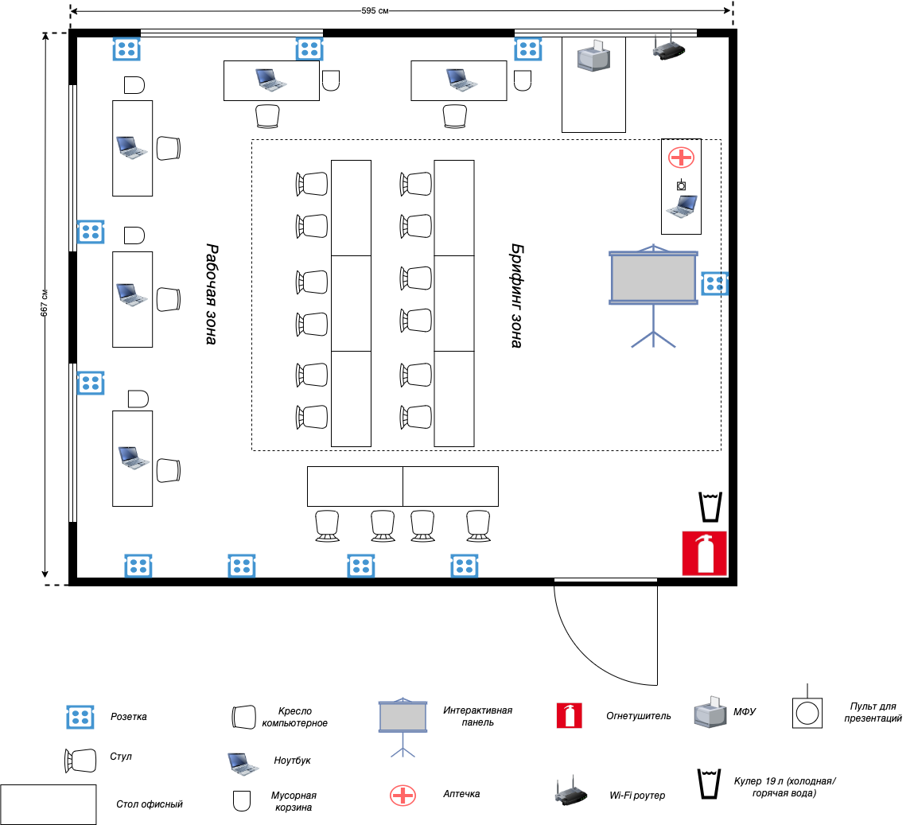

Государственное бюджетное образовательное учреждение Республики Марий Эл «Йошкар-Олинский технологический колледж»
Республика Марий Эл, г. Йошкар-Ола, ул. Кремлёвская д. 22

Площадь Комнаты экспертов: 57 м²

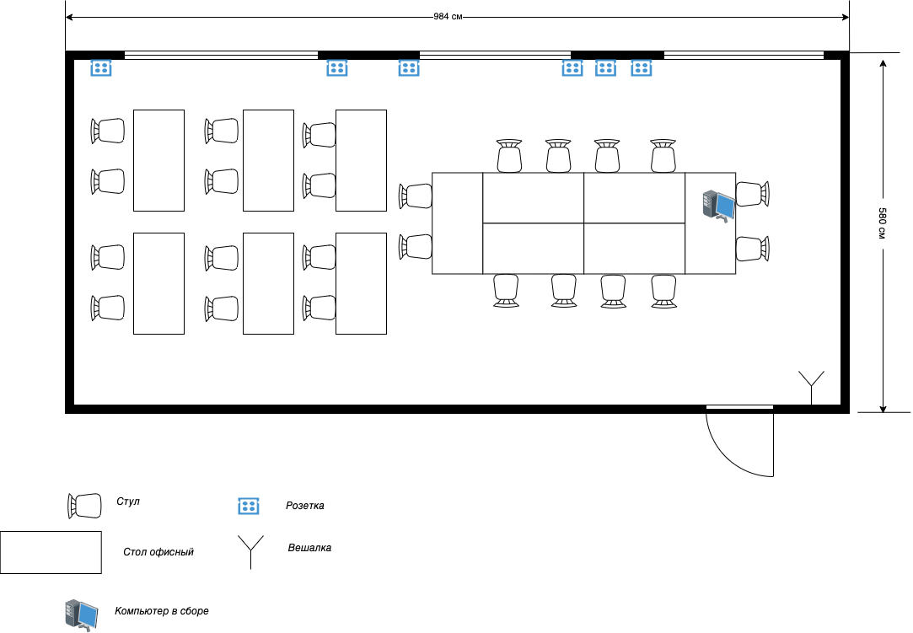

Государственное бюджетное образовательное учреждение Республики Марий Эл «Йошкар-Олинский технологический колледж»
Республика Марий Эл, г. Йошкар-Ола, ул. Кремлёвская д. 22

Площадь Комнаты конкурсантов: 27,4 м²
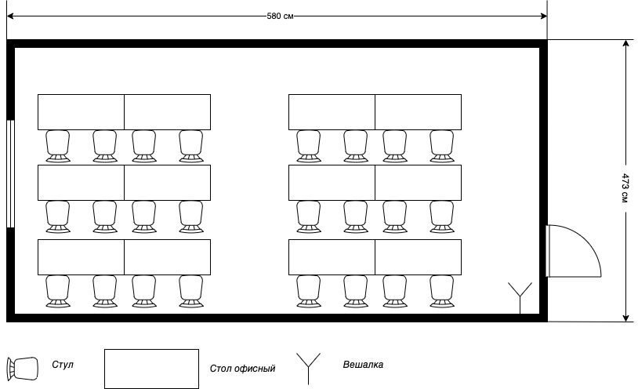

Государственное бюджетное образовательное учреждение Республики Марий Эл «Йошкар-Олинский технологический колледж»
Республика Марий Эл, г. Йошкар-Ола, ул. Кремлёвская д. 22

Площадь Комнаты главного эксперта: 17,7 м²

